2017年中央财政湿地保护与恢复补助资金

中湖国家湿地公园（试点）恢复工程项目

实

施

方

案

安徽淮北中湖国家湿地公园保护与管理办公室
2018年7月

中湖湿地恢复工程项目实施方案
（征求意见稿）
为贯彻落实国家关于加强湿地保护的精神保证中央财政安徽淮北中湖国家湿地公园（试点）保护与恢复补助资金项目顺利实施，制定本实施方案。
一、基本情况
（一）项目建设地点
项目作业区域位于长山路与沱河路交叉口东北侧，中湖湿地公园恢复区西南部。
（二）地形地貌
项目范围地势略呈西高东低，平均高程约30米，最高高程约32 米，最低约25米，塌陷水面南面、东面高差较大。沿岸地势基本坡度总体较大。土壤类型以碱化砂浆黑土和潮土类两合土为主。砂浆黑土为主要耕作土壤，潮土是河流沉积物受地下水影响，经过旱耕熟化而形成。中湖矿山地质环境治理项目实施后，表层覆盖砂浆黑土，土壤有机质含量降低，缺氮少磷，地面平整，地下水丰富。目前基本保持次生的地形地貌形态。
（三）地质
恢复区位于长山路与沱河路交叉口东北侧，因煤炭开采引发的大面积采空区地面沉陷，常年积水形成塌陷水面，呈现典型的湿地景观。水深1～3米，塌陷湖泊水质好、浮游生物较多、污染少，适合鱼类生长。
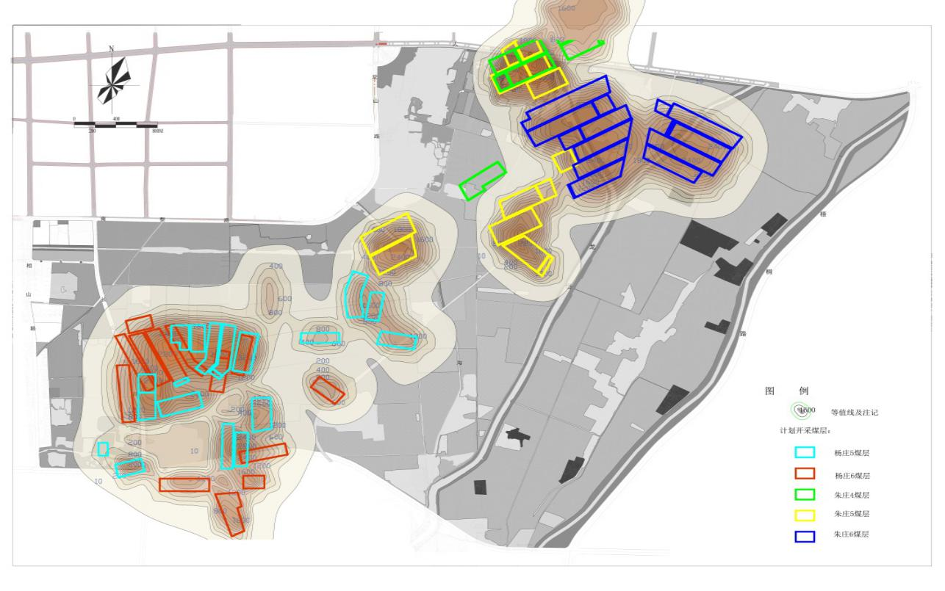
煤层分布与塌陷示意图

采煤塌陷范围情况分析：
淮北矿业(集团)勘探工程有限责任公司于2015年9日提供的《安徽省淮北市中湖治理区煤矿开采影响评估报告》，杨庄煤矿目前活动采区集中在三水平，分别为Ⅲ4、Ⅲ2、Ⅲ3采区，开采5、6三煤层，截止2014年末，矿井尚余保有储量2865.9万吨，预计矿井在2020年底收尾。由于沉降未完全稳定，故暂不建设永久性构筑物。地质条件满足生态浮岛与生态驳岸设计要求。
（四）气候
规划区地处中纬度地区，属暖温带半湿润季风气候区，四季分明，气候温和，雨量适中。年平均气温14.5℃，极端最低气温零下21.3℃（1969年2月5日），极端最高气温41.1 ℃（1972年6月11日）。全年主导风向为东北风和西南风。年平均日照时数2315.8小时，日照率52.2%。无霜期202天。降水主要集中在7-9月份，年平均降水量862.9毫米，年平均蒸发量997.5毫米。
（五）水质
水质级别为Ⅱ类，水质状况良好。水体透明度为0.72m，PH值为8.4～8.6，钙和镁的含量分别为每升46.9mg和25mg，硬度较高。
（六）生物资源
1.植物资源
该区域野生湿地植物资源较为丰富。体现了植物生态型从陆生的乔灌草-湿生植物-挺水植物-浮水植物-沉水植物的特点，形成了相对完整的生态型植物群落。
据设样调查，淮北中湖国家湿地公园内以高等植物物种为主要的植物类型，共36科74种，以禾本科植物种类最多（11种），主要水生维管束植物共有22科40种，国家II级保护植物2种，分别为野大豆和莲，其中优势种为芦苇、香蒲、聚草、浮萍、白萍、菹草；浮游植物共7门54种，主要是各种藻类，以绿藻门种类最多，共19种，其次是蓝藻门（13种）与硅藻门（12种）。草本湿生植物群落主要是：酸模叶蓼、红蓼、三棱草、土荆芥、白菖蒲、慈姑、陌上菅等。草本水生植物群落主要是：芦苇、香蒲、空心莲子草、莕菜、凤眼莲、聚草、菹草、金鱼藻、小茨藻、莲等。
2.动物资源
中湖湿地共记录鸟类15目35科80种。种类组成比较丰富，以雀形目鸟类种数最多。水区鸟类主要种群有：斑嘴鸭、赤颈鸭、绿翅鸭、凤头潜鸭、扇尾沙锥、小云雀、骨顶鸡、苍鹭、中白鹭、雀鹰等。
中湖湿地共有鱼类6目12科29种。水生鱼类主要品种有：鲤鱼、鲫鱼、鲢、青鱼、鳗鲡、花鲢、草鱼、长身鳊、团头鲂、白鰷、泥鳅、棒花鱼、鲇巴郎、黄鳝、鳜鱼等。
中湖湿地分布兽类5目7科11种。主要有；蝙蝠、草兔、褐家鼠、小家鼠、黄鼬、小麝鼩、獾等。
（六）现状分析
中湖湿地自然景观与人文景观交融，湿地公园内集湿地文化、农耕文化等人文资源于一体，形成了融合多种风格自然文化景观为一体的旅游风光带，湿地景观资源丰富，类型多样，品味较高。但周边农田中的泥沙、化肥、农药及其它污染物，在降水或灌溉过程中，通过农田地表径流、壤中流、农田排水和地下渗漏进入水体、对项目区湿地生态环境造成了一定的污染。中湖湿地面临的环境压力日益加大，湿地生态功能下降，生物多样性受到威胁，水体污染呈上升趋势，湿地生物资源出现衰退。中湖湿地恢复工程的实施，对有效保护和恢复湿地资源，改善区域生态状况，实现人与自然和谐共处，具有重要意义。
二、项目实施的重要性和必要性
（一）中湖湿地具有重要生态学意义
中湖湿地是所在龙岱河流域生态系统维持物质循环和能量流动正常过程、生态和水文过程必不可少的组成部分，在区域防洪减灾、改善水质调节小气候等方面发挥着重要作用。项目的实施有助于中湖湿地系统在控制水量、洪水控制控制侵蚀、地下水排泄和补给、防止暴雨、稳定小气候等方面发挥更强的作用。
（二）中湖湿地是省内典型的塌陷湿地
中湖湿地是由于采煤塌陷而形成，水面形成历时短，湖底一般为农田和村庄，湖床平坦，无进、出水河流。其因与安徽省的河迹洼地型、地质构造型等天然湖泊显然不同，而且中湖湿地仍处于不断沉降、不断演替、不断形成的过程中，塌陷区的深度和面积仍然在不断变化中，有稳沉区、浅沉沉区、待沉区区，多种的塌陷区类型，丰富的生物多样性，优美的湿地景观形成了较特的湿地资源。其浅滩、生态岛、深潭的塑造，形成了多样化的生境，形成了融自然景观和生态休闲为一体而又独具魅力的塌陷区湿地。
（三）中湖湿地是野生动植物的重要繁殖地
项目区内生长有大量的水生植物和动物，其为鸟类和鱼类提供了丰富的植物和良好的生存繁衍空间，对物种保存和保护物种多样性发挥着重要作用。因此，项目对于保护区域生态系统平衡具有重要的意义。中湖国家湿地公园的建设，提升了中湖生态系统服务价值，全面提高项目区湿地在调节气候、涵养水源、调洪蓄水、降解污染物等方面的生态服务功能。
三、修复内容及规模
在中湖湿地恢复区栽植挺水、浮水、沉水水生植物，营造湿地环境，提供水鸟栖息地，改善中湖湿地生态系统。通过植物的合理搭配，形成自然的驳岸景观。
（一）栖息地修复——建造人工生态浮岛
1.修复地点：中湖湿地恢复区西南部20公顷水域。
2.修复内容：栽植挺水、浮水、沉水水生植物，建造人工浮岛。
3.修复目标：恢复水生植物多样性，改善水质，提升景观。
4.修复规模：结合实际情况，确定本次修复面积20公顷，建设大小浮岛20座。
5.修复期限：2018年7月至2018年12月
人工浮岛本身具有遮蔽、涡流、食物源等生态功能，构成了鱼类生息的良好条件。浮床上的植物根系在吸附悬浮物，改善水质的同时，为鱼类等水生生物提供栖息地、繁衍场所。生态浮岛还可以美化水域环境，打造靓丽的城市水上景观，提升中湖湿地公园建设的整体档次和品位。
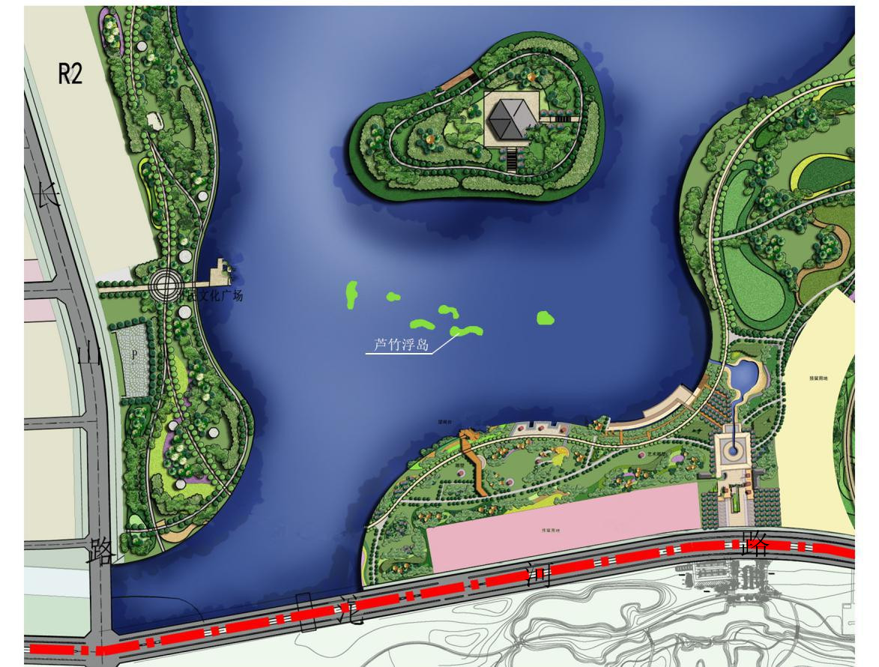
芦竹浮岛位置示意图
（二）驳岸恢复——沿岸点缀栽植乔灌草
1.修复地点：中湖湿地恢复区西南部水域驳岸。
2.修复内容：种植乔、灌、草挺水、沉水植物。
3.修复目标：恢复驳岸生态，形成自然的驳岸景观。
4.修复规模：结合实际情况，确定本次修复驳岸3.5公里，宽度为10至15米。
5.修复期限：2018年7月至2018年12月
驳岸设计采用自然形态驳岸，从驳岸到水域分别种植乔、灌、草挺水、沉水植物。主要配置垂柳、枫杨、水杉等乔木，林下配置灌木柳、莎草，种植挺水植物芦苇、蒲草等和沉水植物苦草、轮叶黑藻等。通过植物的合理搭配，形成自然的驳岸景观。
四、投资预算及筹资方式
（一）投资预算：
1.栖息地修复：
人工浮岛：20个×15000元/个＝30万元；
栽植水生植物（黄菖蒲、莼菜、芡实、水鳖、睡莲、鸢尾、荷花、水葱、泽泻、慈姑等）30万元。
2.驳岸恢复：3.5千米×10万元/千米＝35万元。
（二）资金来源：
项目资金95万元，全部来源于中央财政支持的淮北市中湖国家湿地公园保护与恢复专项资金。
五、建设进度
1.2018年9月12日前制定实施方案，完成作业设计；
2.9月下旬完成招标；
3.10月中旬完成栖息地修复；
4.10月下旬完成驳岸恢复；
5.10月底进行初步验收。
6.2019年5月完成补植并验收。
六、生态修复原理
浮岛净化水体的作用：浮岛上植物通过根系吸附并吸收水体中氮磷等营养盐，将其转化为自身生长所需要的营养物质，这样在其植物获得良好生长的同时，还有效的改善了水质。
浮岛的克藻效用：一些植物能针对性地抑制相应藻类的生长，如芦苇对形成水华的铜绿微囊藻、小球藻都有克制效应。

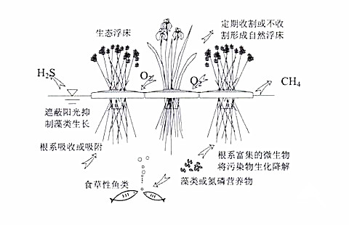
浮岛的净化机理示意图
浮岛植物与微生物的形成互生协同效应：浮岛植物输送氧气至根区，在根区形成好氧，兼性和厌氧的不同小生境，为多种微生物的生存提供适宜的环境，同时微生物可以把一些植物不能直接吸收的有机物降解成植物能吸收的营养盐类。
浮岛的日光遮蔽作用：当浮岛上的植物吸收了富营养物质后会得到很好的生长，当这些植物在水面要占据一定的面积后，会减少阳光的摄入，从而有效的使得富营养化水体中的弱藻类的光合作用减弱，很大程度的延缓了藻类的生长。
栽植芦苇、蒲草提供生境：介于陆地生态系统和水生生态系统之间的过渡型生态系统，芦苇和蒲草是半水生、半陆生的过渡性植物，生态条件变化幅度大，边缘效应显著，从而能为大量的生物提供多样化的生存环境。可以形成包括野生植物、鱼类、甲壳类、软体动物、昆虫及草食、肉食陆生野生动物和两栖、爬行动物等构成特殊生物链结构，丰富了动植物资源的多样性。同时为鸟类栖息、觅食、繁殖和迁徙创造了良好条件。
栽植水生植物涵养水源：水生植物能有效控制洪水，防止土壤次生盐渍化，滞留沉积物、有害有毒物质和富营养物质。芦苇蒲草湿地对水中的富营养物质的排除作用通过两个方面实现:一方面由芦苇等植物对氮、磷、钾等有机物的吸收,另一方面是土壤对氮、磷、钾等有机质的过滤作用。纵横交织的芦苇地下茎和根以淀粉的形态像肥料库一样存贮在土壤中，又把含高矿化物质的水通过沉淀和脱氧将其从水中排除，减轻了富营养化的水源对地下水的污染。芦苇湿地为有机质污染物的降解提供了良好的环境。长期积水的厌氧环境又为某些有机物的降解提供了可能。芦苇湿地具有较强的离子交换能力和吸附作用。测试证明：污灌的湿地中芦苇与蒲草的组织中富集的重金属浓度比周围水体浓度高10万倍以上。
七、项目组织保障措施
（一）组织保障。市林业局成立湿地恢复工程管理小组明确任务，严格管理，确保工程进度、质量，具体负责项目建设的规划、设计、施工管理、检查验收、成果收集等。
（二）技术保障。请湿地保护与修复方面的专家担任项目技术顾问，为项目提供技术咨询，并参与项目监督工作；同时，在项目实施过程，强化对项目参与人员（管理人员、技术人员、施工人员等）的培训工作，提高项目施工质量。
（三）后续保障。按档案管理的有关规定，按年度建立施工、投资等方面的电子和纸质档案，及时收集、整理项目建设的相关资料，建立健全项目档案，及时总结项目建设过程的成功经验。
八、效益评价
（一）生态效益
本项目的实施，将有效地保护和维持湿地生态系统的完整性、稳定性和连续性，从而使湿地的功能得以充分发挥，湿地的保护工程实施后，将最大限度地减少人为因素对湿地生态系统的破坏，有效保护珍稀动、植物资源，保护生物多样性和自然生态系统，有利于湿地内植被恢复，有利于野生动植物种群数量的增多。
（二）社会效益
湿地恢复工程的实施有助于揭示湿地生态系统的变化规律，探索人与自然和谐共处的途径，为湿地景观的恢复，区域生态环境的改善，提供科学依据和治理措施,为湿地和鸟类研究工作提供基础资料，也为其它湿地资源保护和生态恢复起到示范作用。由此产生的生态综合效益将是无法估量的。湿地独特的生态系统、珍稀的自然资源、严酷的生存环境等，都是对人们进行自然保护教育的良好素材，有利于提高人们的环保意识，激发大家热爱自然、善待自然的心灵感悟。

